1.安装python，可以直接yum install

2.安装setuptools ，使用setuptools才能用easy_install命令安装python包。并可使用该工具发布包。

wget --no-check-certificate https://pypi.python.org/packages/source/s/setuptools/setuptools-19.6.tar.gz#md5=c607dd118eae682c44ed146367a17e26

tar -zxvf setuptools-19.6.tar.gz

cd setuptools-19.6

python setup.py install

3.安装pip，安装pip就能用pip install 命令安装python包。

wget "https://pypi.python.org/packages/source/p/pip/pip-1.5.4.tar.gz#md5=834b2904f92d46aaa333267fb1c922bb" --no-check-certificate

tar -xvzf pip-1.5.4.tar.gz

cd pip-1.5.4

python setup.py install

4.安装Django

pip install django

--------------------------------------------------------------------------

以下操作按网页http://www.cnblogs.com/Leo_wl/p/5824541.html操作

主要有安装ide，新建项目以及配置项目

---------------------------------------------------------------------------

5.连接mysql

mysql root权限放开

GRANT ALL PRIVILEGES ON *.* TO '%' IDENTIFIED BY '' WITH GRANT OPTION;

添加过以后需要重启mysql服务

6.添加过mysql以后，同步的时候会出错，需要安装mysql-python

但是没办法安装py3也不再支持该组件，所以要下载pymysql模块

7.修改setting.py

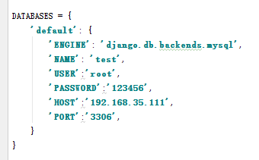

4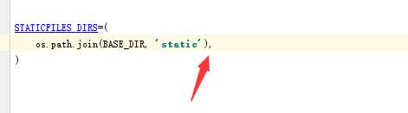加逗号

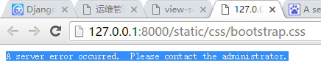

解决方法

路径写错

网站安全

ajax刷新，以及路由还不是很清楚

models的字段

http://blog.csdn.net/iloveyin/article/details/44852645

------

models重建数据库的方法

建表和不同

python manage.py makemigrations

同步

python manage.py migrate

-------

负载均衡，监控报警

服务性能资源 监控可以精确到某个人 ，某个用户使用的内存、资源

SQL执行工具

--------

服务器列表可以把行情系统的加里面

提供接口

应用发布和依赖库版本管理

文件分发（如果本来有文件先mv，然后再替换）可通过文件分发比如mini

自动检测ftp内容，以及交易所返回日志确定是否上传文件，然后自动刷新返回

可以根据配置文件（基本上还是基于pattern matching）来确定一类机器到底要装什么样的软件和服务。

--------

权限管理

--------

一键部署和一键升级（启明星系统）传输后保证大小一致

服务模块也存到里面，选择服务器和模块即可升级

----------

异常处理和代码规范速度不是最重要的最重要的是正确，来减少人工失误和重复工作

前后台传递数据

http://www.cnblogs.com/psklf/archive/2016/05/30/5542612.html

-------------

bootstrap **data-toggle是形式 data-target是目标**